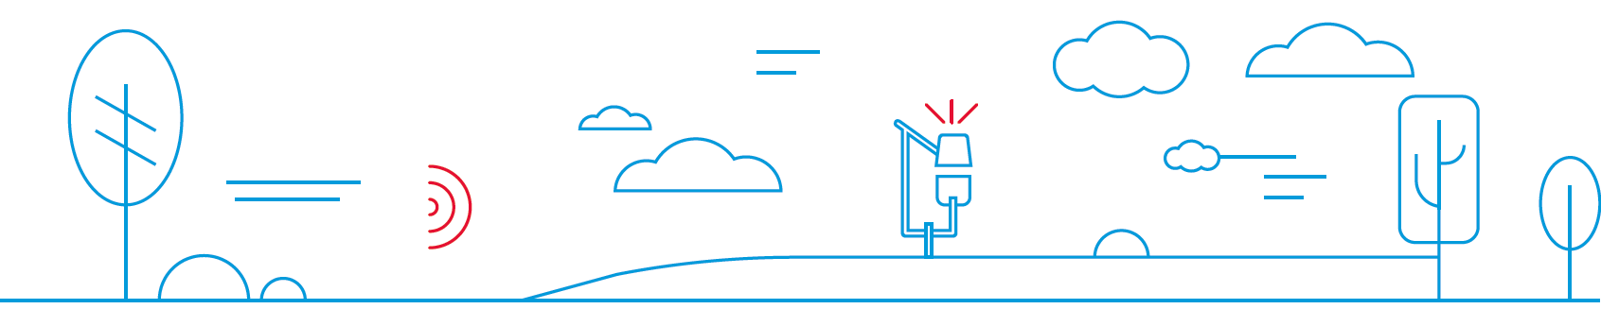

Opis techniczny urządzeń   
i wymagania dla ich prawidłowego funkcjonowania

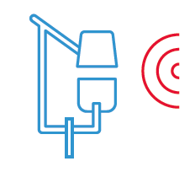

# Wstęp

Urządzenia składające się na sieć pomiarową wczesnego wykrywania skażeń promieniotwórczych pracują w trybie pomiaru ciągłego (PMS – Permanent Monitoring System). Za­pewniają monitorowanie poziomu promieniowania jonizującego na tere­nie kraju 24 godziny na dobę, 7 dni w tygodniu. Pomiary te umożliwiają wykrycie pojawie­nia się w środowisku izotopów promieniotwórczych różnego pochodzenia. Z uwagi na bezpieczeństwo ludności Polski, ko­nieczne jest pozyskiwanie wiarygodnych danych monitoringowych z tych urządzeń, czego warunkiem jest ich właściwe funkcjonowanie oraz umiejscowienie w terenie.

# Wymagania pomiarowe

Minimalne wymagania techniczne urządzeń określa rozporządzenie Rady Mi­nistrów z dnia 17 grudnia 2002 r. w sprawie stacji wczesnego wykrywania skażeń promie­niotwórczych i placówek prowadzących pomiary skażeń promieniotwórczych (Dz.U. poz. 2030).

Rozporządzenie dzieli stacje wczesnego wykrywania skażeń promieniotwórczych na stacje podstawowe i wspomagające.

# Stacje podstawowe PAA wykonują następujące zadania:

* pomiary z wykorzystaniem spektrometrii promieniowania gam­ma, mocy dawki tego promieniowania, w celu wykrycia jej wzrostu, spowodowanego obecnością sztucznych izotopów gamma-promienio­twórczych w otoczeniu;
* pomiary warunków atmosferycznych;
* systematyczne rejestrowanie wyników pomiarów i ich przesyłanie do Centrum do spraw Zdarzeń Radiacyjnych.

# Opis stacji podstawowej

Stacja podstawowa składa się z następują­cych elementów:

* Zespół sond pomiarowych
* Stacja meteorologiczna
* Szafa sterująca
* Kable przyłączeniowe
* Bateria akumulatorów

# Zespół sond pomiarowych

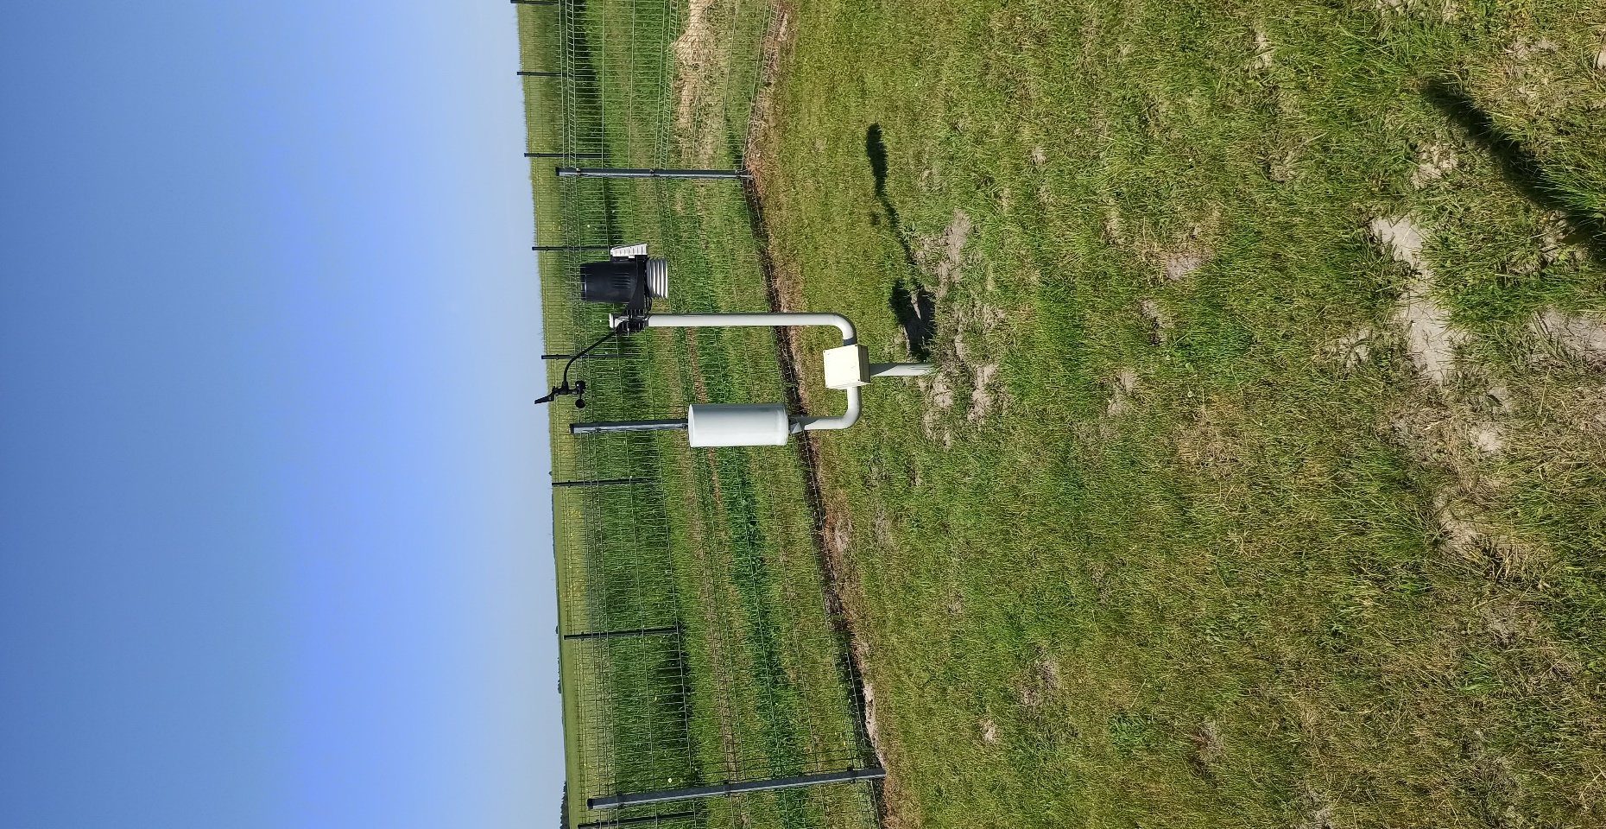

Rysunek . Przykładowe zdjęcie stacji podstawowej.

Sondy pomiarowe są umieszczone na wsporniku pozwalającym na zamontowanie sondy radiometrycznej na wysokości około 1 m nad gruntem oraz na umieszczenie sondy meteorologicznej na wysokości około 1,7 m nad gruntem.

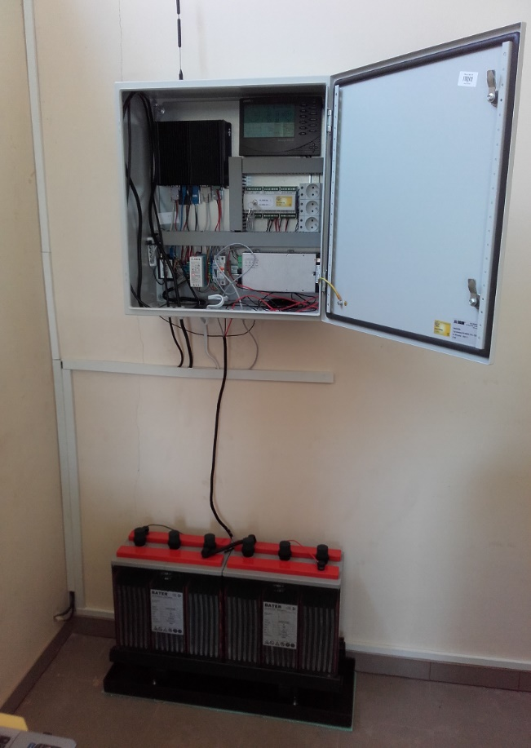

Rysunek . Przykładowe zdjęcie szafy sterującej i baterii akumulatorów

# Szafa sterująca i bateria akumulatorów

Szafa sterująca umieszczona jest w szafce metal­owej, zawieszonej na ścianie w budynku odle­głym od zespo­łu sond w taki sposób, aby nie prze­szkadzał on w zbieraniu danych pomiarowych. Zazwyczaj szafa jest za­wieszana na ścianie, a pod nią, umiesz­czane na pod­łodze, są akumula­tory.

# Stacje wspomagające PAA wykonują następujące zadania:

* pomiary mocy dawki promieniowania gamma oraz średniej wartości mocy dawki promieniowania gamma;
* systematyczne rejestrowanie wyników pomiarów i ich przesyłanie do Centrum do spraw Zdarzeń Radiacyjnych.

# Opis stacji wspomagającej

Stacja wspomagająca składa się z następują­cych elementów:

* sonda pomiarowa
* kable przyłączeniowe
* węzeł łączności internetowej w postaci szafki elektrycznej lub wolnostojącego routera

# Sonda Pomiarowa

Sonda pomiarowa jest umieszczona na wsporniku pozwalającym na zamontowanie sondy radiometrycznej na wysokości około 1 m nad gruntem.

Rysunek 3. Przykładowa sonda radiometryczna, stacji wspomagającej w terenie

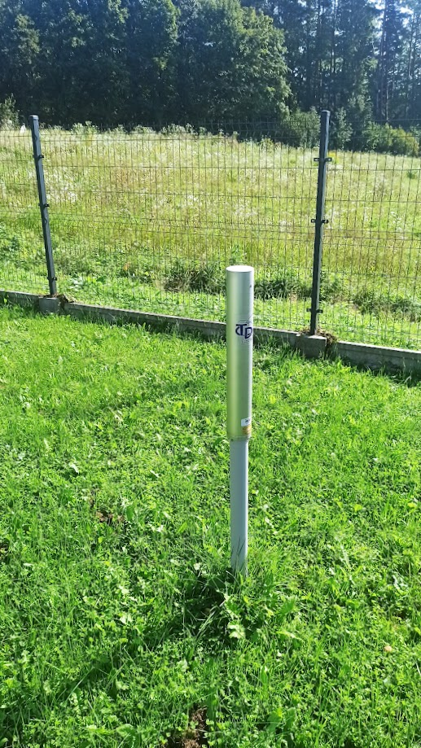

# Wymagania dla prawidłowego funkcjonowania urządzeń

Zespół sond pomiarowych powinien być posadowiony na płaskim otwartym terenie o możliwie małej szorstkości.

W promieniu do 20 metrów :

* preferowany jest teren porośnięty trawą lub inną roślinnością nie wyższą niż 5 cm od powierzchni gruntu;
* niewskazane jest sąsiedztwo dużych powierzchni betonowych, bruku kamiennego czy gruzowisk, jak również składowisk złomu;
* niewskazane jest zadrzewienie czy zakrzewienie terenu;
* niewskazane jest sąsiedztwo nawet jednokondygnacyjnych budynków;
* nie powinien być usuwany śnieg oraz opad suchy;
* teren powinien być niedostępny dla dużej ilości osób postronnych;
* teren powinien być drenowany.

W promieniu od 21 do 100 m:

* teren może być porośnięty rzadką roślinnością krzewiastą przy założeniu, że im bliżej stacji, roślinne przeszkody muszą być rzadsze i niższej
* przeszkody techniczne nie powinny się pojawiać w odległości do 100 m, chyba że są poniżej 2 m wysokości;
* Niewskazane jest sąsiedztwo dużych powierzchni betonowych, bruku kamiennego czy gruzowisk, jak również składowisk złomu.

Szczegółowe wymagania co do lokalizacji stacji są podane w artykule:

„*Re­commendations to harmonize European early warning dosimetry network systems*”; H. Dombrowski, M  Bleher, M.de Cort, R. Dąbrowski, S. Neumaier, U. Stöhlker; 2017 JINST 12 P12024, <http://doi.org/10.1088/1748-0021/12/12/P12024>

# Bezpieczeństwo fizyczne urządzenia

Zespół sond pomiarowych powinien być nadzorowany, a pozostałe zespoły powinny znajdować się w pomieszczeniu o ograniczonym dostępie osób postronnych. W razie konieczności powinna być zainstalowana kamera nadzoru wizualnego lub wykonane ogrodzenie.

To czy kamera będzie potrzebna i czy będzie potrzebne ogrodzenie, należy ocenić podczas wyboru lokalizacji pod stację wczesnego wykrywania skażeń promieniotwórczych.

# Bezpieczeństwo urządzenia

Stacje podstawowe i stacje wspomagające nie zawierają żadnych źródeł promieniotwórczych. Nie stanowią zagrożenia dla osób postronnych.

# Obsługa urządzenia

Pomiary wykonywane są w sposób automatyczny i nie wymagają zaangażowania lokalnego personelu. Poprawność działania stacji jest nadzorowana zdalnie przez pracowników PAA.

Dwa razy w roku serwisant będzie dokonywał konserwacji i walidacji poprawności pracy stacji. W przypadku awarii urządzenia pracownik PAA, w porozumieniu z właścicielem terenu, będzie wykonywał naprawy w miejscu posadowienia stacji.